

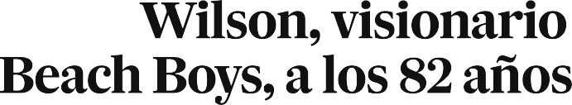

**Carlos Marcos**





